HALFEN Trapezblech-Befestigungsschiene HTU 60/22/6 - AN3 - FV - 3000 - SF 20

Leviat

Eigenschaften

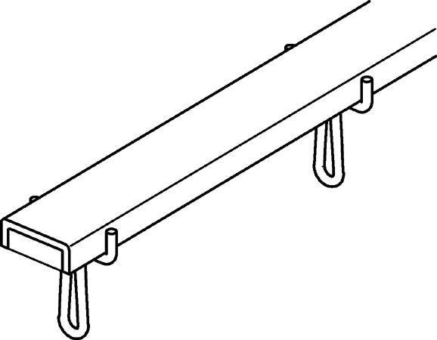

HAN:

0015.020-00002

Oberfläche

feuerverzinkt

Werkstoff

Stahl

Breite (mm)

60,00

Höhe (mm)

75,00

Länge (mm)

3.000,00

Profilhöhe (mm)

22,00

Stärke (mm)

6,00